Deepseek准备工作

操作步骤：
1、进入Deepseek官网“https://chat.deepseek.com/”，勾选深度思考（R1）选项，使用提示词让Deepseek帮助输出PPT内容。
提示词示例：“我现在需要为我的论文[主题]设计一份合适的答辩ppt，请你根据我上传的论文列出一份相对应的大纲，并且以Markdown的形式输出给我”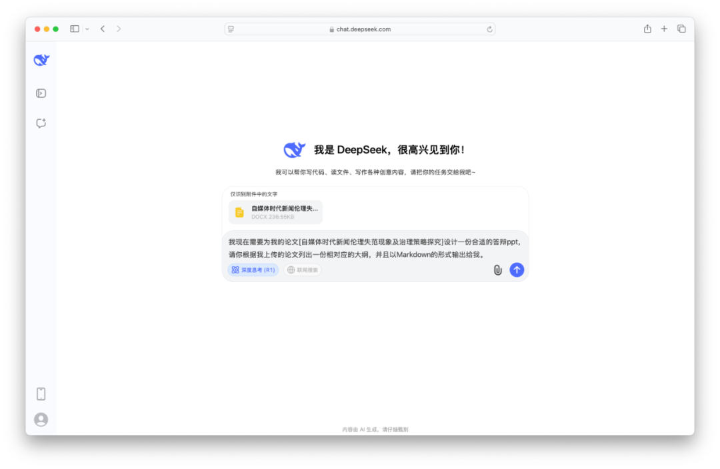
2、等待Deepseek生成结束，点击右上角“复制”按钮即可。
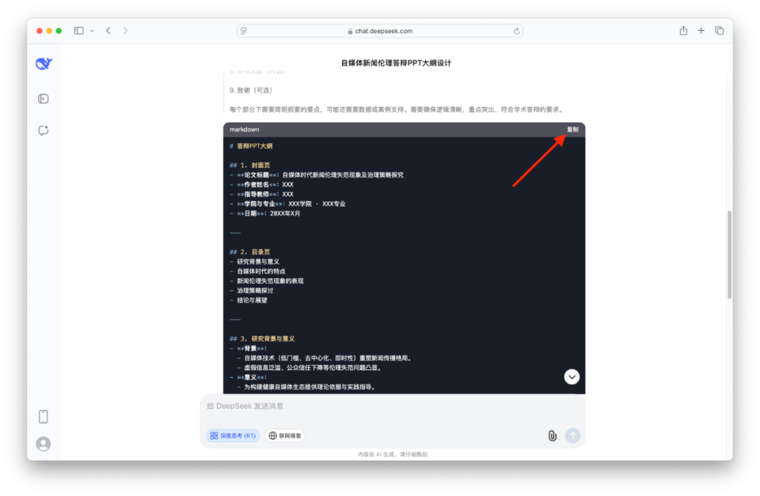
工具一、Kimi+

操作步骤：
1、进入KIMI官网“https://kimi.moonshot.cn/”，点击左侧“KIMI+”图标。
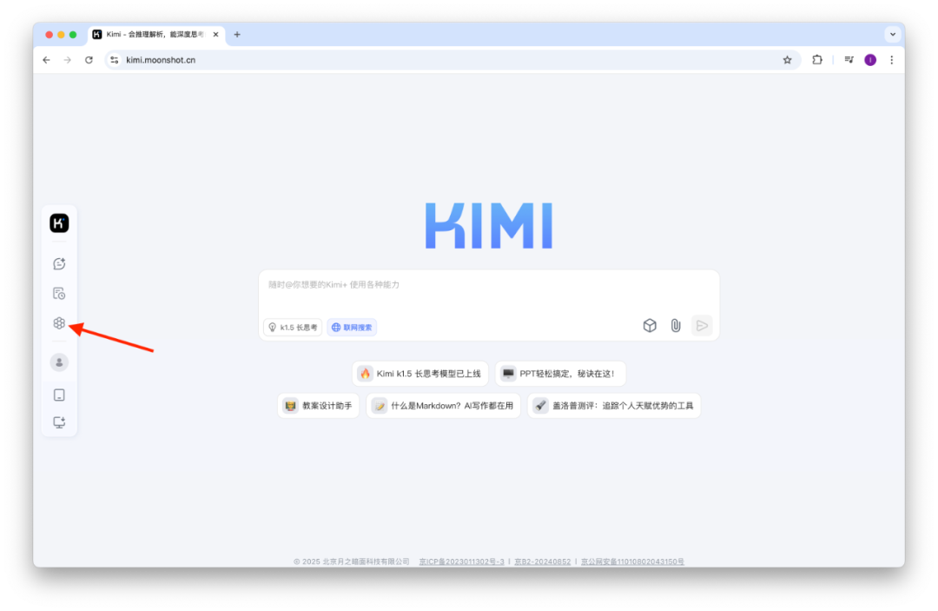
- 在弹出的窗口中点击下方的“PPT助手”选项进入。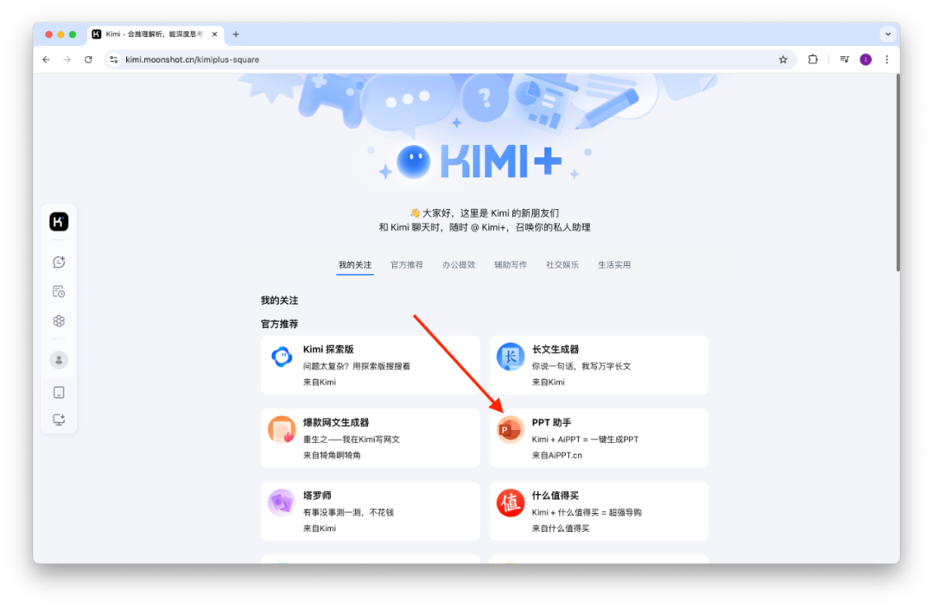
3、在对话框中将Deepseek生成好的内容复制并发送给KIMI+，等待KIMI+完成润色工作后，点击下方的“一键生成PPT”按钮。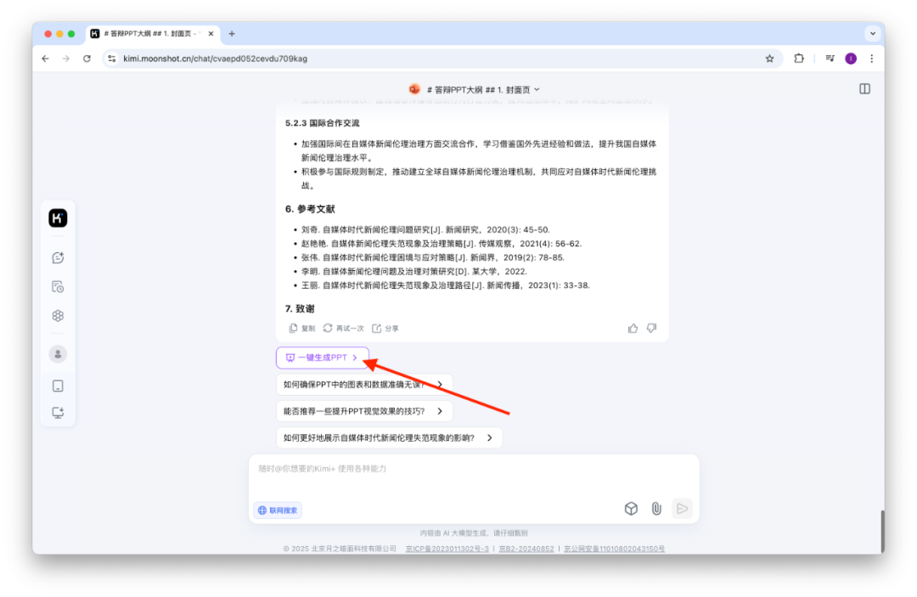4、根据提示选择模版等基础功能后，即可点击右上角“生成PPT”。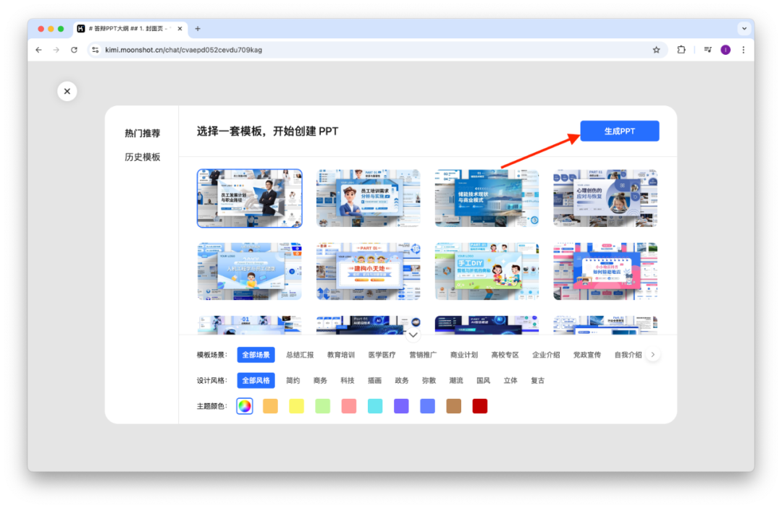
工具二、WPS助手

操作步骤：
1、进入WPS官网“https://www.wps.cn/”下载并完成安装，打开WPS新建演示文稿（PPT），选择“AI生成PPT”。
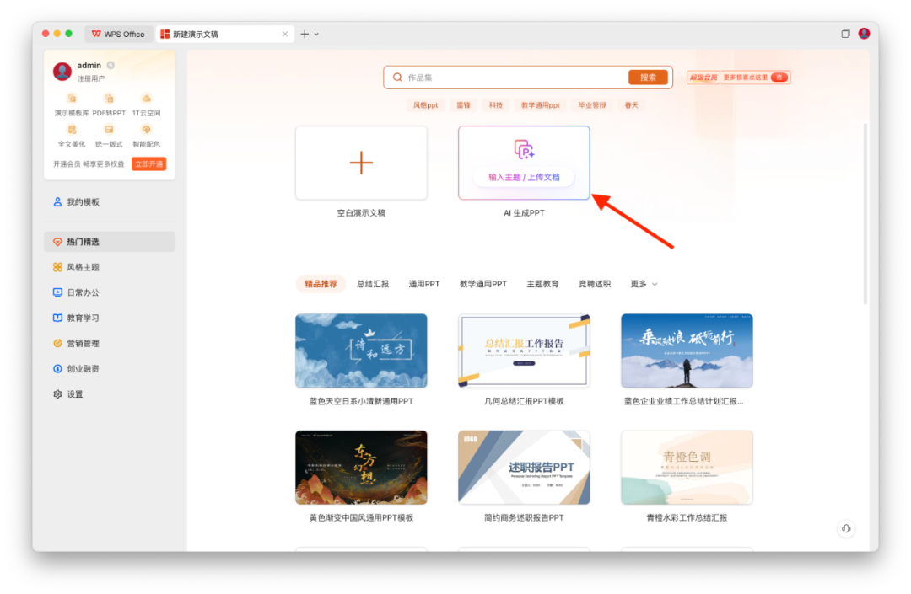
2、在弹出的页面中点击“粘贴大纲”按钮，将Deepseek生成的内容复制进去即可点击下方的“开始生成”。
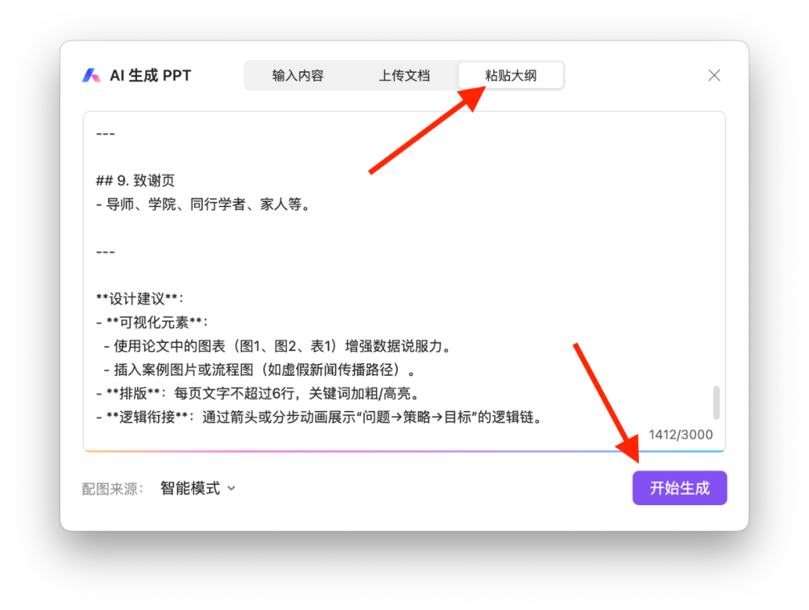
- WPS自动生成幻灯片大纲预览，可自行调整顺序或进行修改，确认无误后点击“挑选模板后即可创建PPT。
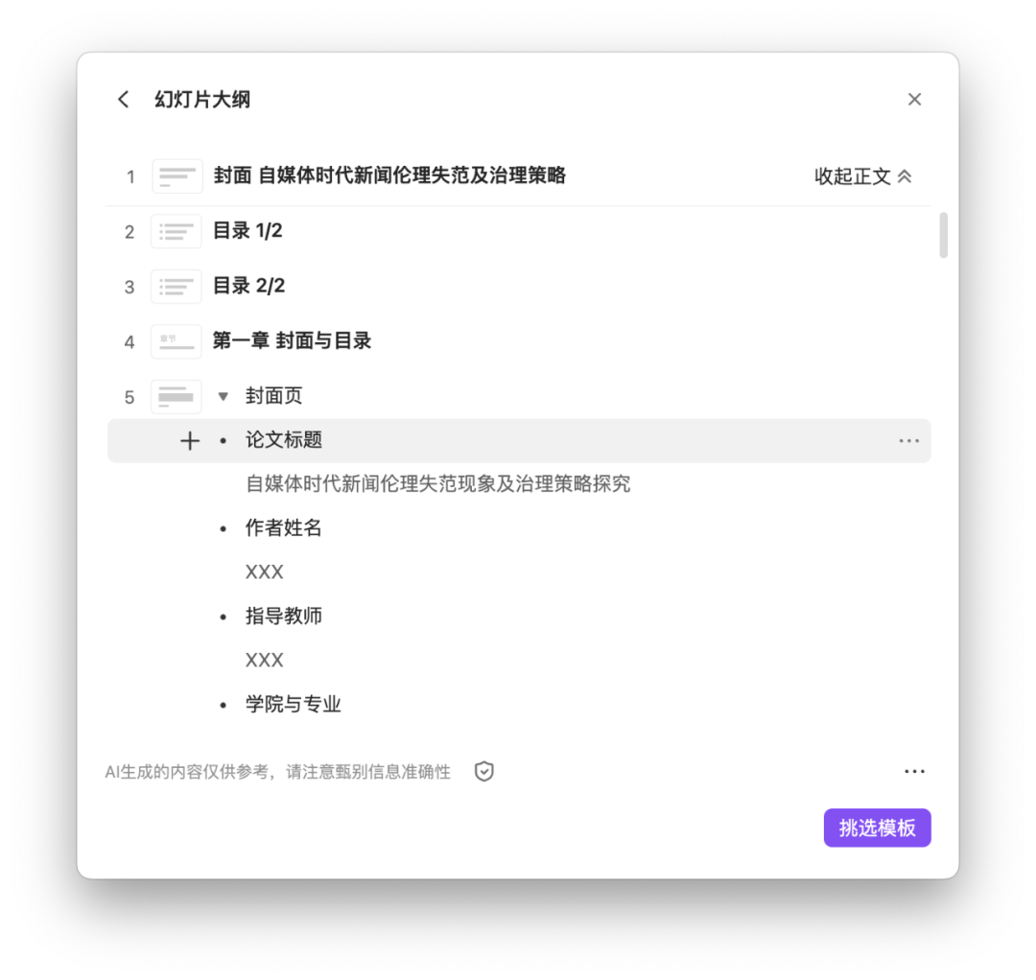”

工具三、迅捷AIPPT

操作步骤：
1、打开迅捷AIPPT官网“https://www.xunjieppt.com/”，点击左侧“开始智能生成”，也可下载客户端。
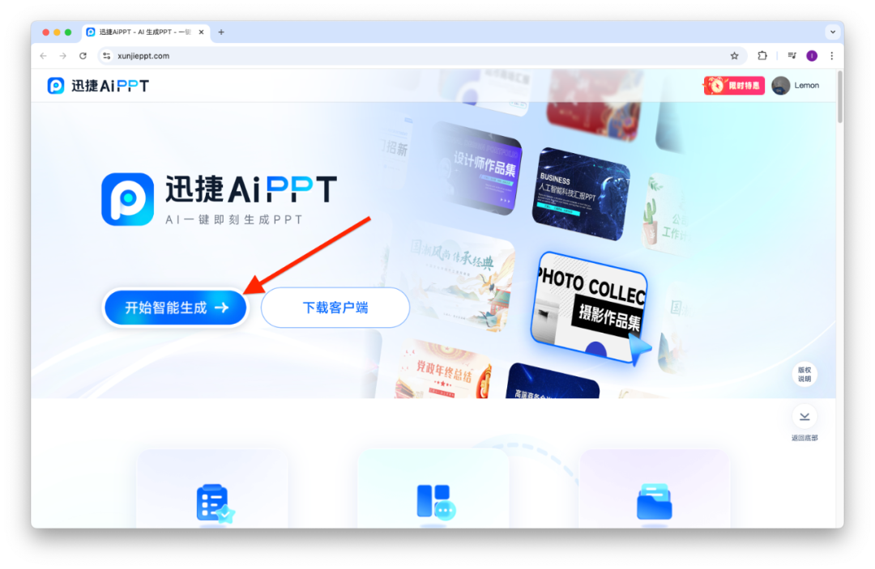
2、点击“导入Markdown”按钮，将Deepseek生成好的内容粘贴到框内并点击“生成PPT”。
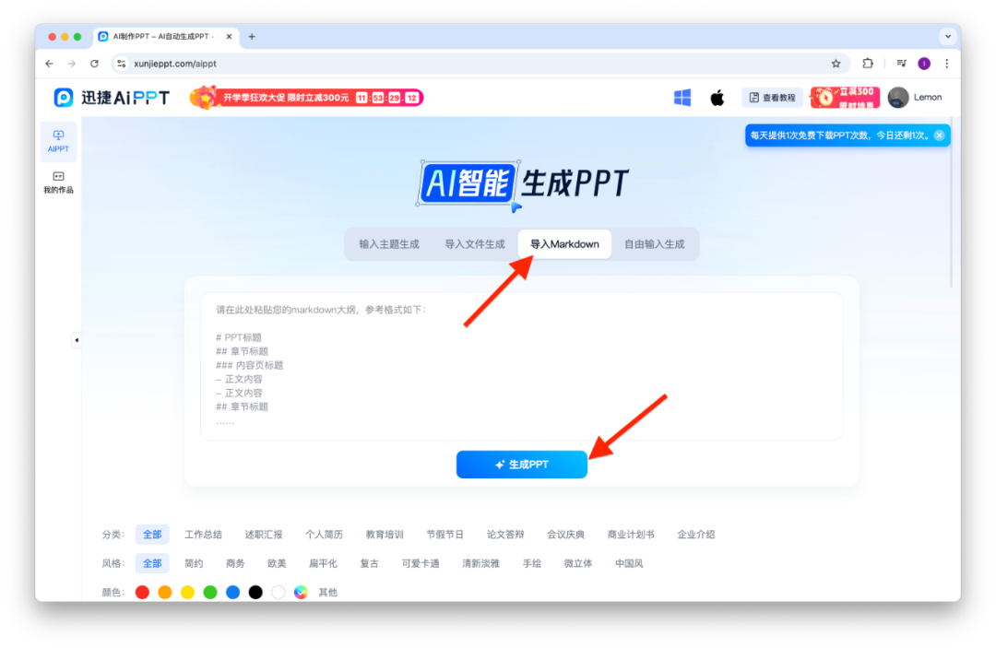
- 耐心等待迅捷AIPPT整理并润色大纲内容，点击“选择PPT模板”后即可进入生成页面并生成PPT
。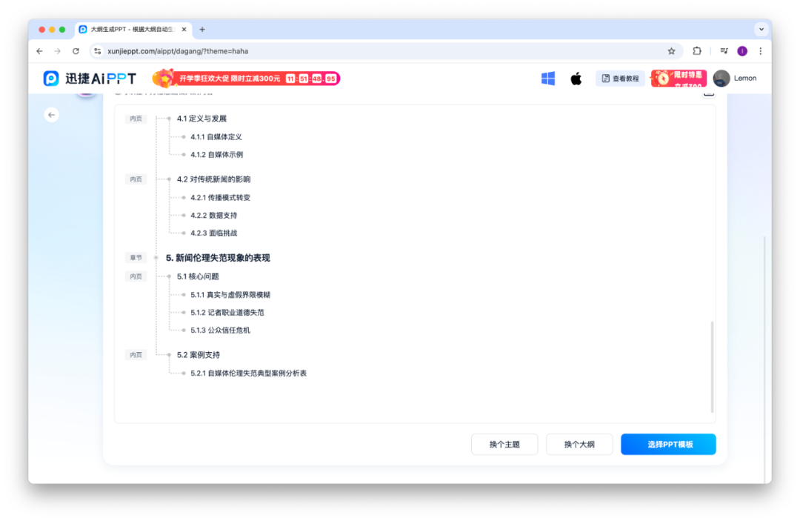
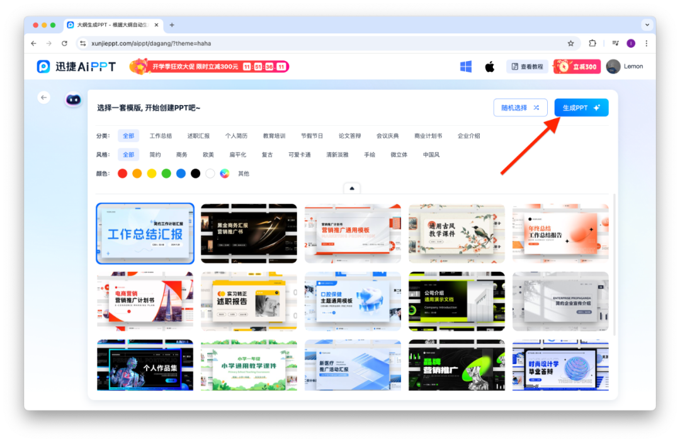
工具四、天工AI

1、打开天工AI官网“https://www.tiangong.cn/”，点击左侧“AI PPT”按钮。
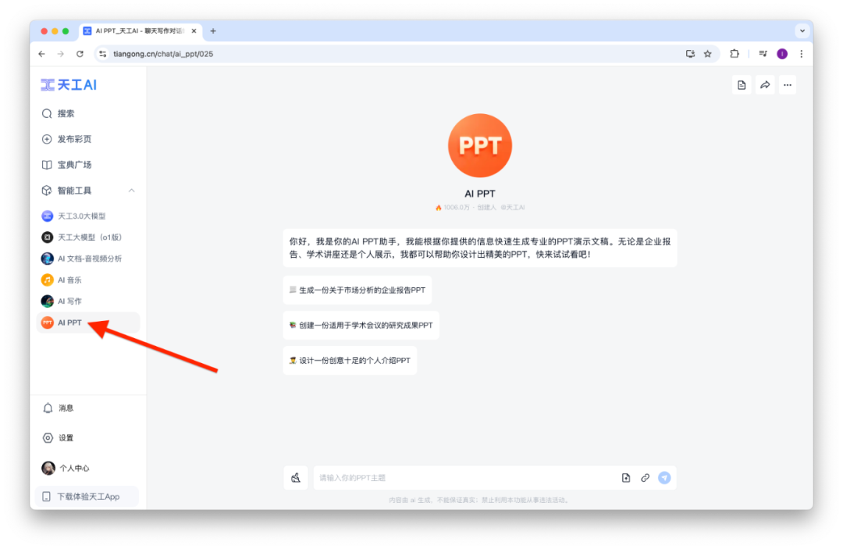
2、将Deepseek生成好的内容粘贴到对话框并发送，天工AI会自动整理大纲，确认无误后即可点击“生成PPT”。
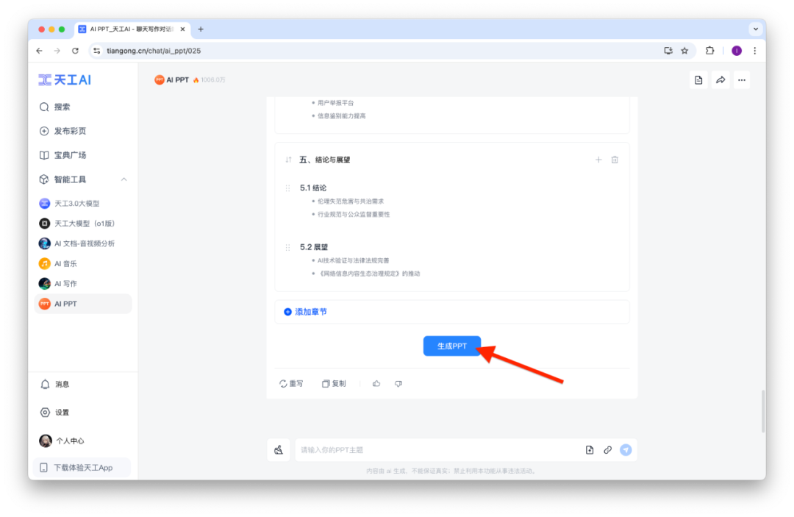
3、按照个人喜好添加并选择模板即可开始生成PPT。
